**信息技术教育教学中微课教学模式的应用研究**

**结 题 报 告**

**河北区教师进修学校 李松**

一、问题提出

（一）课题研究的背景

1.课题研究的背景

历史上每一次技术的革命都革新了教育的一个时代，同样，今天计算机和信息技术的发展使得教育面临新的一场革命，谁能更好把握，谁将在未来的竞争中获得更多主动权。随着我市教育信息化的不断推进，信息技术在教育教学领域的应用越来越广泛，翻转课堂、微课、MOOC正逐步走入我们的课堂。如何更好的应用信息技术为我们的课堂服务，成为现今教育所重点关注的内容。

在国外，微课程概念最早由美国新墨西哥州圣胡安学院的高级教学设计师、学院在线服务经理戴维彭罗斯（David Penrose）于2008年秋首创的。在今后的多年中得到了快速发展，如英国教师电视网站（Teachers TV，TTV，http://www.teachers.tv）的微课视频资源建设从2004年开播以来至2011年4月被迫关闭，经历了7年时间。后因视频资源服务器无法承受来自全世界范围的众多教师、家长和学生的巨大访问量，加上近年来英国也面临金融危机，无奈之下英国教育部将那些由政府出资开发的3500个精品微课视频通过签约的方式转让给了国内的其他网络运营商。捷克共和国的教育企业家妮娜（Nina）在2010年9月开始组织实施过为期15周的EC微课视频课程，长达40个小时学习活动。80名学习者在20-40岁之间，他们从中自由选择自己喜欢的微课视频来学习，每天30分钟左右，全体累计4583.3小时。

我国微课程的相关研究是从2011年开始，2012年、2013年微课程逐渐成为学者们关注的焦点。自2012年以来，教育部全国高校教师网络培训中心和教育部教育管理信息中心率先推动面向全国高校和中小学的微课比赛，经过一年多的预热，微课已成为基础教育和高等教育信息化领域重要的教育技术，全国不少地方教育行政部门、各级各类学校、行业协会/学会都在积极推动微课的建设与应用，使得微课设计开发与应用取得了可喜的成绩。微课的发展至今，在中国教育领域，微课的制作与使用已成为中小学课堂常用的手段之一，各种形式的微课竞赛也在如火如荼的开展着。

（二）课题研究的意义

教育信息化背景下要求对教研和教科研都要有新的模式和新的评价标准。本课题研究小组充分发挥信息技术优势，以网络为平台，以现代教育技术为保证，从信息技术学科的教研教科研和教学课堂入手，以初中教研与学校为实践基地，努力探索教研与教学的新型模式，以适应教育信息化的实践发展需要，促进教师专业化成长。本课题的选题意义主要体现在：

（1）信息技术课堂中微课教学的研究是教育信息化在教育教学应用的体现。

（2）微课学习的形式进入中小学课堂是促进学生自主学习、充分保证学生个性化发展、实现教育面向每一个学生的重要途径之一。

（3）微课程的研究是促进教师专业化发展提高学科素养的有效途径

二、研究综述

（一）核心概念的界定

"微课"是指按照新课程标准及教学实践要求，以视频为主要载体，记录教师在课堂内外教育教学过程中围绕某个知识点(重点难点疑点)或教学环节而开展的精彩教与学活动全过程。微课程(microlecture)这个术语并不是指为微型教学而开发的微内容，而是运用建构主义方法化成的、以在线学习或移动学习为目的的实际教学内容。微课程具有完整的教学设计环节，包含课程设计、开发、实施、评价等环节。微课学习则是指利用微课进行讲授与学习的过程。

（二）理论支撑

1.建构主义理论----建构主义认为，知识不是通过教师传授得到，而是学习者在一定的情境即社会文化背景下，借助其他人(包括教师和学习伙伴)的帮助，利用必要的学习资料，通过意义建构的方式而获得。建构主义提倡在教师指导下的、以学习者为中心的学习，也就是说，既强调学习者的认知主体作用，又不忽视教师的指导作用，教师是意义建构的帮助者、促进者，而不是知识的传授者与[灌](http://www.yuwenmi.com/zi/5183.html" \t "http://bg.yjbys.com/kaitibaogao/_blank)输者。学生是信息加工的主体、是意义的主动建构者，而不是外部刺激的被动接受者和被[灌](http://www.yuwenmi.com/zi/5183.html" \t "http://bg.yjbys.com/kaitibaogao/_blank)输的对象。学生要成为意义的主动建构者，就要去主动搜集并分[析](http://www.yuwenmi.com/zi/16165.html" \t "http://bg.yjbys.com/kaitibaogao/_blank)有关信息和资料，对所学习的问题要提出各种假设，并努力加以验证。

2.创造性教学理论----创造性教学理论认为要构造学生近距离、面对面的环境，以利于全员互动，使情感、形象、人际关系等学习要素得以充分的发挥效用;要尽量减少教师的讲授时间，增加学生独立思考和相互合作和协作学习的时间。重视发展 “师——组”、“个——个”、“组——组”这样三种交往关系，以实现交往的全面性，在交往中构造新知识，体现相互作用的学习观;创设以“心理安全”和“心理自由”为重要条件的、适宜于创造力发展和表现的精神环境，为此而积极实行启发式教学和讨论式教学，重视运用矛盾法(置疑)和探索法(授之以法)，如置疑激思、引导发现、探索研讨等，传递的不是现成的认识成果，而是获得结论、发现真理的过程和方法，促进学生获得自我发展和主动发展发“能量”和“能动性”。

3.自我教育理论----学生是学习的主体。真正的教育是自我教育的教育。自我教育包括学生集体的自我教育、学生相互的教育和学生个体的自我教育三个方面。衡量自我教育的维度主要是实际参与度和实际体验。课堂教学增加自我教育的成分，提高学生对教学活动的实际参与度和实际体验的程度。

三、研究目标

1.微课学习在信息技术教学中的有效应用模式，实现高效课堂

2.教育信息化背景下，微课程给教育教学带来的变革

3.利用微课的教学模式的应用为教师专业发展提供的有力支持

四、研究内容

1.以信息技术新教材为基础，研究信息技术课堂中微课学习模式的有效应用

2.微课学习对学生学习成果的体现及评价形式的研究

3.教育信息化背景下，学生自主学习模式的研究

4.利用微课促进教师专业发展的研究

五、课题研究的方法与途径

（一）课题研究思路

以中小学实验基地为基础，以信息技术新教材为抓手，通过信息技术教研活动的指导，首先对教材中适合制作微课的知识点进行总结，并制作相关微课，对微课在信息技术课堂教学中的应用进行探究，再通过各种形式的微课竞赛、案例评比等活动促进教师对微课教学模式的探究，由易及难逐步进行课题研究，最终找到适合信息技术课堂的微课学习模式，并借由此实现学生自学能力的培养及教师专业能力的提升。

（二）研究方法

1.行动研究法：信息技术为平台的微课学习研究为教师专业化成长提供了一个自主平台。在活动中记录自己对教育的思考，与周围的群体交流，分享，在这一过程中进一步提高认识，转变教育观念，学习新的专业知识，丰富充实自己，让自己成为一名学习型、研究型的教师。

  2.文献研究法：我们要从多渠道，多角度搜集资料、信息及国内外已取得的研究成果。借鉴他们的经验教训，结合本校实际找到新的生长点，防止重复研究，尽量少走弯路，为课题研究保驾护航。

3.调查研究法：我们将跟踪实施的全过程，包括课堂教学、课题研究、教研平台在教师专业化成长所发挥作用的调查研究等。力求以量化的方式，科学的数据、事实性材料，评定前阶段工作,启动下阶段工作。

4.经验总结法：在每个阶段研究后，通过阶段总结，全面回顾和评价前阶段的各方面得失，用以指导下一阶段的工作。在课题全部结束后，为求为课题的整体效益和拟订推广延续计划提供科学的依据。

（三）课题研究的步骤：

1.预备阶段与调查研究：整理各种资源，筛选有效信息，制定具体研究方案为主。

2.实施阶段：以初中教学实验基地为依托，开展微课学习在信息技术课堂中的教学模式探索与实践，为提高教师专业技能应用能力及教学评价模式探究，开展区与区、校与校之间的教学案例交流、微课学习模式的探索与创新。

（1）前期：根据信息技术教材内容情况，课题组分别归纳出各单元适合使用微课形式授课的章节，分别制作相关学习视频，通过课堂教学，实践探究微课在信息技术课堂教学中的模式。同时，探讨研究利用微课在信息技术教研活动中促进教师成长的方法

（2）中期：总结前期工作情况，调整研究思路，加强教研活动中微课对教师教育教学的指导，并对教材中不同内容采用不同微课形式进行授课，制作相关视频，探索利用微课教学模式下学习成果评价的实现形式，达到师生共同提高的目的

（3）后期：总结中期研究情况，改进研究方案，搭建更多展示交流平台，搜集优秀微课教学的信息技术教学案例，探索学生在利用微课教学模式下自主学习能力的培养情况，教师自身专业水平的进展情况，为后面的研究报告做好资料搜集等工作。

3.总结阶段：以课题研究报告、相关研究论文和优秀教学案例为总结方向，多渠道多角度将信息技术课堂中翻转课堂教学模式探索和实践的精华、成果心得进行不断地修正和论证。

六、研究过程

（一）设计研究方案

1、时间规划和人员分工

|  |  |  |  |
| --- | --- | --- | --- |
| 研究阶段  （起止时间） | 阶 段 成 果 名 称 | 成果形式 | 负责人 |
| 2017.8--2017.10 | 准备阶段研究报告 | 报告 | 李松 |
| 2017.11--2019.07 | 中期成果总结报告 | 报告 | 李松 |
| 2017.10-2020.7 | 优秀微课集锦 | 微课集 | 全体 |
| 2017.10-2020.7 | 优秀论文、课例集锦 | 成果集 | 全体 |
| 2019.08-2020.10 | 课题研究成果总结报告 | 报告 | 李松 |

2、研究方案

预备阶段与调查研究：整理各种资源，筛选有效信息，制定具体研究方案为主。

实施阶段：以初中教学实验基地为依托，开展教研需求、教研模式探索、教研效果反馈、教研反思、教学平台开发的探索与实践，各个课题组成员实验校充分利用微课进行备授课探究，并开展区与区、校与校之间的同课异构交流、微课学习的探索与创新。

总结阶段：以课题研究报告和相关课例、论文、微课为总结方向，多渠道多角度将利用微课学习探索中的精华成果、心得进行不断地修正和论证。

（二）实施课题研究

1、预备阶段与调查研究2017年8月—2017年10月

主要任务：学习相关理论，组织课题组成员学习，讨论。整理各种资源，筛选有效信息，利用教研活动时间进行本区内初中校信息技术学科微课使用情况的调查，论证课题实施的步骤和方法。

2、实施阶段起止时间：2017年11月—2019年2月

主要任务：以课题组成员所在基层校教学实验基地为依托，在信息技术课堂开展微课学习的探索与实践，同时依托信息技术教材进行微课的研究与制作，并开展区与区、校与校之间的案例交流、教学模式的探索与创新。

3、总结阶段起止时间：2019年3月—2020年10月

主要任务：以课题研究报告和系统性微课设计为总结方向，多渠道多角度将微课教学模式实践应用中的精华、成果、心得，进行不断地修正和论证。汇总、总结成果，推广、扩大影响，完成课题结题。定期的活动简报、课题组教师下校进行调研、阶段性的成员例会调整研究方向、人员有效的分工进行资源的整理和精选、有组织的指导教师参加各类竞赛、搭建展示观摩平台。

七、研究成果：

随着时间的不断深入，微课教学模式在信息技术学科课堂中得到了充分应用，经过二年的应用实践研究，课题组获得了以下研究成果。

（一）以信息技术新教材为基础，微课教学促信息技术课堂效率有效提高。

在基于信息技术教材的基础上，我们研究了微课学习在信息技术课中的有效应用模式，并对此进行了分类。

1. 信息技术课堂微课学习模式应用研究

我们将教材中各单元的知识内容细化分为概念性、技能性、拓展性三方面，针对知识点的不同设计不同的微课内容进行授课，不仅可以有效提高课堂效率，更使得师生教、学起来更得心应手。

（1）概念性知识点

信息技术教材中每一单元的第一课时基本上都是讲解概念性的知识，对于学生来讲可能会有些枯燥无味，但这又是必须掌握的知识，因此，在讲解概念性的知识点时，采取微课教学模式，既可以避免枯燥，又可以加深学生对知识的理解和应用。

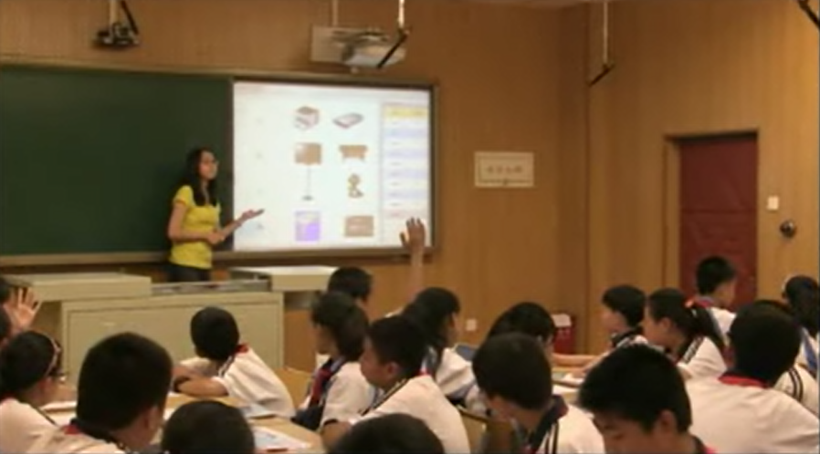例如：扶轮中学姚莉老师的《纵观计算机简史》一课获得天津市“一师一课”评比市级优课的好成绩。这一课主要讲解计算机的发展历程，了解各类计算机之间的区别和联系，并要求学生能熟记计算机主机内部的基本硬件及其作用。教师利用数字教材、移动终端设备，采用微课模式进行学习，教师课前将相关内容做成微课，课上将微课发给学生，让学生自主学习，课上通过游戏、任务等形式让学生熟练掌握知识点，并通过课堂反馈答题等方式及时了解学生学习掌握情况，学生对这种学习方式非常感兴趣，乐于尝试，大幅提升了学习效率。

（2）技能性知识点

大家都知道信息技术课有很多对实际操作技能的讲解，因此在教材每个单元的中间部分都是讲的不同软件的操作技巧，对于这种技能性的知识点，我们根据教学实际和学生掌握情况利用微课模式进行教学，即能照顾到动手能力差的学生，又能保证课堂教学效率。技能掌握不牢的同学还能在课后继续观看学习。

例如：红光中学马超老师的《数制编码转换妙》案例不仅获得天津市“一师一课”评比市级优课的好成绩，更在河北、红桥、北辰三区的联合教研中与红桥的老师进行同课异构展示，本课时主要讲的是初中信息技术第一单元走进计算机世界第一节的内容，学生将了解计算机与二进制原理知识，在探究中完成计算思维的建构，为后续信息技术课程学习奠定基础,为提高学生自主学习的积极性，本课例使用了微课教学、一对一数字化自主探究的教学模式。根据学生的认知规律、年龄特点，教师通过微课教学模式，学生课下观看微课和教学指导，对本节知识进行有效的预习，课堂中通过安排趣味形象的教学任务，让学生自主学习、小组探究，引领学生进入计算机的二进制世界，探寻数制编码转换的相关知识。课堂上教师利用微课进行技能操作的复习巩固，并设计了多个趣味性的任务环节，如数字生日蜡烛、手势谜题、我是小侦探等趣味教学任务，激发学生自主探究、小组学习，用所学的计算机二进制知识解决生活中的实际问题，每个学生通过平板电脑移动终端，可以观看微课和学习资源，在移动设备上完成教师布置的练习，同时及时得到学习的反馈，了解自己知识的掌握情况，教师也能及时通过平台上的数据统计分析，掌握学生的学习情况，有针对性的调整课堂授课。课堂最后通过学生主客观两方面（学生综合测试和学生调查问卷）的学习反馈，通过大数据分析，比较全面的了解本堂课的授课效果，为教师调整学生后续学习的指导，提供参考依据。教学任务在知识传授之外，融入了中华传统美德教育，让学生学会感恩，从而树立社会主义核心价值观，这也丰富了课程内涵，达到立德树人的教育目标。

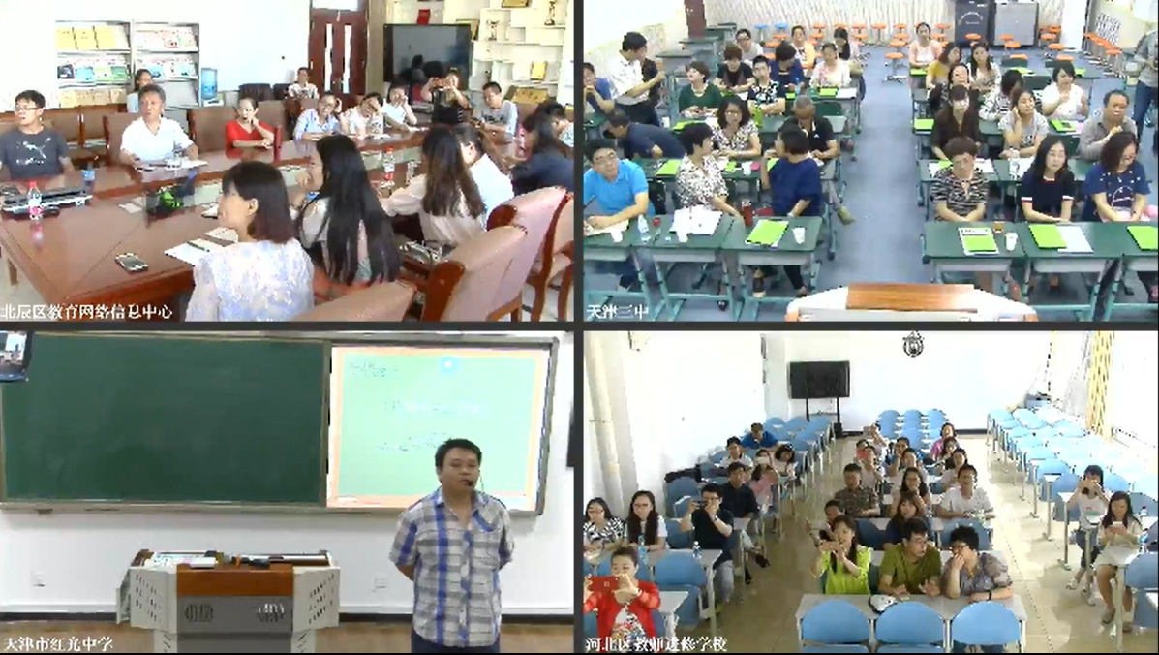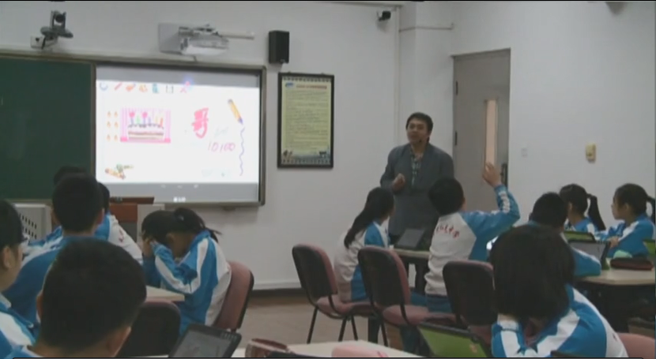

（3）拓展性知识点

拓展性的知识内容通常出现在教材每一章节的拓展知识中，是学生学习提高知识面的主要内容。这里我们通常采用微课模式进行授课，丰富的视频内容比起单调枯燥的讲解更让学生感兴趣，既让学生进一步熟悉掌握所学知识，又将知识与生活实际相结合，使学生对知识点的理解更加深入，从而达到教学目标。

例如：在Photoshop一单元中，拓展知识相对较多，教师设计制作相关拓展知识的微课，即将枯燥的知识直观化展示，又能调动学生学习的积极性，让学生在完成学习任务的过程中增加知识量。课堂学习氛围更浓烈，教学效率显著提高，教学目标也更顺利地达成。

（二）微课教学模式策略，促进学生个性化学习发展

有效利用此模式促进学生个性化发展，我们课题组进行了有效研究，按照微课模式总结出以下方式：

1.课前采用微课形式了解学生在学习上的差异，便于进行有针对性指导。

教师通过教学网站或微信群、QQ群等平台将要学习知识点的微课发给学生，要求学生进行学习并完成相应课前学习检测，学习检测可以设置在学习网站上或者利用问卷星等相关网站完成。例如，在利用问卷星网站设计课前检测题时，可以通过“关联逻辑”功能，对已做对的进行跳转到下一类型题的练习，未做对的继续同类型的下一题练习，这样在试题提交后有助于教师对学生学习情况的了解，在课上教学过程中更有针对性的进行设计和指导，也便于学生进行个性化的学习。

2.课上结合学生的学习方法、思维方式以及认知特点等差异创建个性化教学任务，促进学生个性化发展。

课上的授课方式根据学生的学习情况统筹安排，将各类型的微课综合有效的应用。面对学习能力差的学生，将概念性、技能性的微课发给学生，让其在微课的帮助下独立完成任务，达到有效的进行学习的目的；面对能力强的学生则可以将拓展性的微课发给学生，满足不同学生的需要，促进个性化学习。例如，在进行photoshop单元综合练习的时候，课前教师会将包含重点知识点内容的微课发给学生，同时完成课前检测练习，正式上课时，老师根据学生的完成情况对问题较多的地方以小任务的形式进行重点讲解，教师根据课前学生学习情况将相同问题的学生分成一组，发送不同类型的微课，有针对性的进行任务设计，不同的组完成不同的任务，并给大家讲解，这一环节设计时间在10到15分钟，然后展示各种利用photoshop来制作完成的不同应该领域的作品，开阔学生思路，再让学生说说自己想要做什么，这时候学生的积极性会被调动起来，有的学生说做一个自己个性化的logo，有的说要做班级宣传广告，有的说要给写的小说做书皮，有的说要做一个个性化T恤的图案，总之千奇百怪，做什么的都有，这时候教师会给出评价量规（含构图效果、创意、技术应用等方面），让学生明白什么样的作品才是好作品，进而给学生时间独立完成，教师则在巡视指导，因为学生的思维方式与学习能力不同，做出的作品质量也不同，教师采用不记名投票的形式进行评选，并现场打印出优秀作品送给学生，激励学生学习积极性，促进学生个性化发展。

3.课后根据学生学习生活差异，提供多样化学习资源，助力学生个性化学习。

课后的内容设计会根据学生的学习情况和生活差异，提供不同内容的学习视频或文字材料等，课后学习的内容可以是知识点的延伸和拓展，对能力较强的学生可以继续以任务或问题的形式让其进一步学习和思考，对于能力差的同学则将课上的知识点微课与生活实际联系，进行简单的应用拓展，让学生熟悉掌握相应知识。例如，在学习完WPS电子表格公式和常用函数计算后，可以给学生一些生活中利用公式或函数计算的微课内容，对知识点进行横向拓展，助力学生个性化学习。

4.课下围绕学生学习兴趣爱好差异，组织不同兴趣小组活动，提高学生个性化学习能力。

课下则是需要围绕学生的兴趣爱好，组织不同是兴趣小组，在兴趣小组的学习中同样采用微课模式进行教学，有助于提高学生个性化学习的能力。例如，将计算思维和动手能力较强的学生组织起来进行开源硬件的学习小组，在讲解发光二极管时就可以通过课前视频让学生提前了解相应的知识点，课上通过不同二极管的应用展示拓展思路，在充分调动学生的创新意识，自行组装设计发光二极管的事例，学生的兴趣点被调动起来，有的学生做出莲花型的展示灯，有的则结合其他原件做成声控指示牌、交通灯等等，充分调动了学生学习的积极性，提高了个性化学习的能力。

学生的学习方式得到了较大的转变，学生有了较强的自主学习能力，逐渐地学会利用微课提前进行课程的学习，并自觉地把所学习的知识与现实中的应用有效联系起来。在近两年的中小学电脑制作和创新大赛中，有近百名学生上交的作品获得市级奖项。

（三）教研活动中微课的研究应用促进教师专业发展

微课模式的应用要求之一是老师能够根据教学内容设计特近学生心理发展和生活实际的任务，能够有效的帮助学生在课堂上发现、探究、解决问题。因此，教师应该不断提高自身教育教学能力。课题组成员不断下校听课，交流指导，同时利用教研活动时间，展示各类优课案例，拓宽教师视野，指导帮助教师不断提高教育教学水平。

1.结合学科核心素养，提高信息技术教师信息素养

微课的应用在信息技术教师的教研活动中主要是对教师培训的一种补充。这一类的微课包括为教师专业成长服务的反思性、研究性、典型性、策略性、成果应用和实践等课程，而信息技术学科核心素养则主要包括信息意识、计算思维、数字化学习与创新、信息社会责任。这四方面是需要信息技术教师在日常教学中对学生进行渗透和培养的，而要培养学生，教师则首先必须具备，因此结合学科核心素养，提升信息技术教师的信息素养是教师发展必不可少的内容。在每次的信息技术教研活动时间，利用微课对老师们进行一些技能的培训或使用技巧的讲解简单方便高效。教研活动后，把微课传到群共享文件中，老师们可以及时下载浏览，完善自身专业技能，每次一点，稳步提高，这样既提升了教研效率，又提高了信息技术教师信息素养。

2.立足学科教材，结合课题研究制作系统性微课程

信息技术小学和初中教材是2016年新修订的，教材避免了过去小初教学内容重复的弊病，更具时代性、前瞻性，更适合小初年龄段的学生进行学习。因此课题组立足教材，以中小学实验基地为基础，利用信息技术教研活动，有针对性的组织课题组成员和骨干教师对教材中适合制作微课的知识点进行总结，并制作成系统性微课程，便于区内一线教师教育教学使用，同时将制作好的部分微课利用教研活动进行展示、交流，广泛听取教师意见，进一步完善相关微课。既达到帮助教师提高教育教学效率的目的，又促进教师微课制作水平的提升。

|  |  |  |  |  |  |  |
| --- | --- | --- | --- | --- | --- | --- |
| **册** | **单元** | **节** | **课时** | **知识点** | **微课名称** | **作者** |
| 上 | 一 | 1 | 1 | 数制编码转化 | 十进制数与二进制数转换 | 马超 |
| 上 | 一 | 1 | 1 | 硬件系统发展快 | 计算机硬件系统的组成 | 宫巍 |
| 上 | 二 | 3 | 1 | 统计表格数据 | 计算方法 | 李静 |
| 上 | 二 | 3 | 1 | 数据排序 | 数据排序 | 孙雪 |
| 上 | 二 | 3 | 1 | 数据计算 | WPS电子表格数据计算 | 董伟 |
| 上 | 二 | 4 | 1 | 绘制数据图表 | 绘制数据图表 | 刘春艳 |
| 上 | 三 | 1 | 1 | 画笔的使用 | 神奇的画笔 | 张娟 |
| 上 | 三 | 2 | 1 | 套索工具的使用 | 玩转素材图片 | 孔祥鑫 |
| 上 | 三 | 3 | 1 | 图层的使用 | 神奇的图层 | 姚莉 |
| 上 | 三 | 3 | 1 | Photoshop图层 | 图层操作 | 孟宪斌 |
| 上 | 三 | 3 | 1 | 实现合成效果 | 进阶渐变合成 | 刘春立 |
| 上 | 三 | 5 | 1 | 文字的添加与设置 | 文字的添加与设置 | 华春文 |
| 上 | 四 | 4 | 1 | 便携移动互联 | Jucy的美好生活 | 张娟 |
| 上 | 四 | 1 | 1 | IP地址与域名 | IP地址与域名 | 刘春立 |
| 上 | 五 | 3 | 1 | 简化重复命令 | 简化重复命令 | 李静 |
| 下 | 一 | 2 | 1 | 修订他人文档 | 修订他人文档 | 李松 |
| 下 | 二 | 1 | 1 | 规划影片任务 | 规划影片任务 | 姚莉 |
| 下 | 三 | 1 | 1 | 初识flash | 动画知多少 | 孔祥鑫 |
| 下 | 三 | 1 | 1 | 规划作品创作 | 规划作品创作 | 倪凯 |
| 下 | 四 | 3 | 1 | 精彩动画炫起来 | 精彩动画炫起来 | 孙雪 |
| 下 | 五 | 2 | 1 | 虚拟机器人 | 体验虚拟机器人 | 孟宪斌 |

**（**

3.关注教学关键问题，以点带面引领教学研究

内蒙古鄂尔多斯东胜区教研中心主任李玉平团队，提出了“成果的简单化处理和成果的多样化传播”的研究思路和“微问题、微研究、微课程”的“三微研究”方式。这个研究思路和研究方式为我们的信息技术教研活动提供了丰富的思路和形式，微课可以就一个研究主题、研究成果、教学策略、教学现象、教学反思等小内容进行设计，引发教师教学思考，并在活动中展开讨论交流，进行头脑风暴，从而激发了广大一线教师对自身教育教学方法模式的不断研究与思考，促进教师教育教学水平的提高。

4.利用教研活动搭建“比拼”为平台，提升微课制作水平

微课主要的开发者其实还是一线教师，他们面对的是学生，如何制作出适合教学使用的、适合学生学习发展的微课程是一线教师们一直在实践研究的问题，因此我们为一线教师提供更多的展示交流机会。

（1）单人展示，有针对性的指导。

利用教研活动时间有针对性的请一位一线教师展示其制作的微课程作品，作品内容可以是教材中的知识点又或者是教学中产生的疑惑，只要是符合微课制作标准的都可以在教研活动中进行展示，教研员与参加活动的老师们采用现场交流或不记名问卷的形式，对其微课程的内容设计、制作水平、应用效果进行有针对性的交流与指导，帮助其成长提高。由于信息技术教师人员不是很多，所以基本上在一学年的教研活动中，每位教师都能够做一次展示，同时教研员也对每一位教师的专业能力有了进一步的了解，在今后的教育教学指导中能更有效、更有针对性的对其进行帮助和指导。

（2）集体展示，交流提升。

利用教研活动这个平台将教师们的优秀微课进行展示交流，既能促进其专业技术水平的提升，又能为老师们在教学实际活动中产生的相关问题提供交流、解惑的平台。因此，每学期我们都会利用教研活动时间组织一场微课程展示交流会，让更多的老师展示自己、提升自信心，经过近2年的努力，我区信息技术教师的微课程制作水平有了大幅度提升，许多教师的微课作品在市区级乃至全国各项微课评比中获奖。

（3）以竞赛形式提升制作水平

利用区级的微课比赛和教师基本功大赛这两个平台进一步提升教师微课制作水平。虽然两个比赛是区级的，但是老师们的热情依旧很高，因为不仅仅是跟自己学科的去比，因此在教研活动中，教研员会有意识的展示其他学科的优秀微课，并以抽签的方式两两一组进行指定题目的微课设计竞赛，使老师们在竞赛中相互促进提高。这样的形式一般会在上一次教研活动中进行布置，下一次教研活动进行展示，因为有区级两个竞赛评比，优秀作品可以直接参赛，所以类似的教研活动，老师们还是热情很高的。

5.利用微课树立典型，激发教师提升专业能力的积极性

区域性微课的发展需要“走出去”和“引进来”，鼓励教师“走出去”参加各类微课评比的同时，也是需要教研员将优秀的微课程和经验“引进来”，因此，利用教研活动时间展示各类各级获奖的微课是老师们长见识、拓思路、学经验的好时机，老师们只有真正了解了什么样的微课是优秀的，有了学习的目标才能明确方向更好的努力。利用获奖微课或获奖教师树立典型、交流经验，让老师们看到得奖并不是遥不可及的事，进而激发老师们提升专业能力的积极性。

八、研究效果

（一）促进教研形式多元化，利于教研转型

微课教学模式给信息技术学科教师带来更多思考，微课教学模式应用需要教师具有较高的专业能力和教育教学水平，我们对常规教研方法做了积极的转型，以适应微课教学的应用实践和教师专业能力的提升。首先，将我区所有初中校按照地理位置划片，课题组成员分组包干，教研活动中有针对性的指导教师进行微课教学模式的应用实践研究；其次，充分利用教研活动时间开展多种形式的微课培训与展示；再次，利用教研活动开展“优秀课”、“示范课”展示、“同课异构”活动等；最后，利用QQ群、微信群、网络教研平台等形式积极开展微课制作的网络教研交流活动，促使教研形式不断多元化，有利于教研的转型。

（二）信息技术课堂教学效率显著提高，学生对知识的掌握与应用能力明显增强

微课教学模式的应用促进信息技术课堂教学效率的显著提高，相关理论、技能的学习学生通过微课，在课前已经初步掌握，课上教师只需对教学重难点进行有针对性的讲解，将更多的课内时间交给学生，通过完成任务加深理解和应用，课堂教学目标达成度接近百分百。

（三）以视频资源为主的网络学习，促进学生自主学习能力的提高

微课的应用强化了学生的自主学习能力，老师们将重点操作技能以微视频或者微课程的形式下发给学生，支持学生课余时间的自学和提高，充分利用三通两平台建设的成果，积极开展网络教学，实现随时随地的学习，促进微课教学模式的有效开展。同时，学生通过微课及相关网站的学习极大地提高了自主学习能力，为今后的学习奠定了良好基础。

（四）以微课在信息技术课堂中应用为代表的学习方式促进师生共同成长

利用微课学习方式创新教学，提高学生的自我认知能力。在课堂上多采用小组合作，协作学习等方式攻克学习难关，教师则通过微信、QQ、微博等方式与学生进行及时交流与反馈，促进师生共同成长。

（五）微课教学模式的研究促使教师专业水平快速提高。

1.微课相关的多篇教师论文参加市区级评比，并获奖：

（1）课题负责人李松老师论文获奖情况

《教育信息化背景下微课程在教研实践中的应用研究》获天津市“研究学生发展，实现教育价值--天津教研工作创新”主题教研年会论文评比一等奖，并发表于中国教育技术协会会刊《E教中国》第5596期B8版。

《浅谈教育信息化背景下微课程在教研实践中的应用》刊用在《天津教研》2019年2月第一期，论文编号：TJJY20190221

《利用翻转课堂模式促进信息技术教师专业发展的研究》获天津市基础教育2018年“教育创新”论文评选三等奖。

《翻转课堂中学生学习成果的体现及评价形式的研究》荣获天津市教育科学学会第五届教育科研优秀论文评选二等奖。

《基于信息技术教材的翻转课堂模式有效应用研究》获第九届“中国移动‘和教育’杯”全国教师论文大赛（天津赛区）二等奖。

《利用翻转课堂教学模式，促进学生个性化学习发展》获天津市基础教育2019年“教育创新”论文评选三等奖。

《浅谈初中信息技术课程资源开发研究》获得天津市基础教育2020年“教育创新”论文评选三等奖

《教研转型，有效提升教师核心素养》在“融合创新与发展——聚焦教育信息化2.0”教育信息化论文征集评选活动中荣获一等奖

（2）课题组成员等的论文获奖情况

刘春立老师的论文《翻转课堂在初中信息技术教学中的应用研究》获天津市基础教育2017年“教育创新”论文评选区级一等奖；

张娟老师的论文《利用Articulate Storyline制作微课初探》获天津市基础教育2016年“教育创新”论文评选区级三等奖；

姚莉老师的论文《微课在信息技术教学中的应用》获河北区中小学第十六届教研教改成果一等奖；

姚莉老师的论文《利用微课培养学生信息技术核心素养》在河北区教育系统2017年教研教科研年会优秀教育教学论文评选活动中获得二等奖；

孔祥鑫老师的论文《微课在初中信息技术教学中的实践初探》获天津市基础教育2016年“教育创新”论文评选区级二等奖；

马超老师的论文《利用一对一数字化教学培养学生计算思维》获2017年中国教育技术协会中小学专业委员会（特教）年会论文评比一等奖。

2.翻转课堂相关的多个案例、微课参加市区级评比，并获奖。

在研究实践中，教师努力将微课教学模式内化为自己的教育教学方法，转变自己的教育行为，升华为自己的教育教学特色。多名教师的微课获得全国、市区各级奖项：

1. 课例：

姚莉老师利用翻转课堂教学模式讲授的课例《纵观计算机简史》获2016年度“一师一优课 一课一名师”评比市级优课；

孟宪斌老师的课例《赋予机器人智慧---程序设计》获2016年度“一师一优课 一课一名师”评比市级优课；

李静老师的课例《操作系统管理强》获2016年度“一师一优课 一课一名师”评比市级优课；

刘春立老师的课例《软件系统作用大》获2016年度“一师一优课 一课一名师”评比市级优课；

张娟老师的课例《认识常用传感器》获2016年度“一师一优课 一课一名师”评比市级优课；

孔祥鑫老师的课例《应用软件种类多》获2016年度“一师一优课 一课一名师”评比市级优课；

马超老师的翻转课堂案例《数制编码转换妙》获2017年度“一师一优课 一课一名师”评比市级优课；在“2018年新媒体新技术教学应用研讨会暨第十一届全国中小学创新课堂教学实践观摩活动”教学课评比中荣获三等奖；代表河北区在三区联合教研中做公开课展示。

韦佳老师的课例《常量和变量及赋值》获2018年度“一师一优课 一课一名师”评比市级优课；

纪凯杰老师的课例《开启网络生活》获2018年度“一师一优课 一课一名师”评比市级优课；

吕宝荣老师的课例《开源机器人初体验》获2018年度“一师一优课 一课一名师”评比市级优课；

马超老师的课例《基于智慧课堂的游戏化教学对学生计算思维的培养》在2019年全国中小学“创新教育实践”优秀案例征集活动中荣获一等奖。

马超老师的课例《开展PBL数字化项目式学习实践活动提升青少年信息素养》在2019年全国中小学“创新教育实践”优秀案例征集活动中荣获二等奖。

（2）微课：

张娟老师的微课《神气的画笔》获2017年区教科研年会微课大赛二等奖；

张娟老师的微课《Jucy的美好生活——便携移动互联》获天津市第十六届中小学信息技术创新与实践活动三等奖；

孟宪斌老师的微课《认识虚拟机器人仿真平台》获天津市第十六届中小学信息技术创新与实践活动三等奖；

马超老师的微课《十进制数与二进制数转换》获2017年中国教育技术协会中小学专业委员会（特教）年会微课评比三等奖；

姚莉老师的微课《神奇的图层》获河北区教育系统2017年教研教科研年会微课大赛二等奖；

孙雪老师的微课《数据排序》获天津市第十六届中小学信息技术创新与实践活动二等奖；获河北区教育系统2017年教研教科研年会微课大赛三等奖；

刘春立老师的微课《IP地址与域名》获天津市第十六届中小学信息技术创新与实践活动三等奖；

姚莉老师的微课《微电影制作——规划影片任务》获“天津市河北区第二十三届教育教学信息化大奖赛区级评比”微课项目三等奖；

姚莉、孙雪两位老师在河北区首届中小学精品微课程视频评选中获得一等奖。

九、问题与思考（小结）

（一）课题研究的疑难困惑

我们的课题研究取得了一些成果，但也有以下问题需要注意，并在实践中不断完善。

1.课题组个别参研教师在教学中虽然改变了传统的教学模式，但放得不开，课堂上学生主体地位体现得不够充分。教师在整体时间的安排上有的还需要进一步加强，给学生更多的实践操作时间，加深其对知识的理解和技能的应用。

2.课堂教学任务的设计如何更贴近学生生活，更能体现理论联系实践的效果，进而提高课堂学习效率化还有待提高。微课视频中任务的设计不仅要贴近学生生活，更应该有层次性，帮助学生在学习中不断探究提升，因此任务的设计必须经过认真地研究，必须符合时代特点，必须和学生的实际需求相联系。

3.对学生自主学习成果的评价及课堂中的学生评价如何更准确、更丰富。利用微课教学模式授课，评价不仅要包含学生学习的过程性评价，还应进一步拓展多种评价形式，使学生的学习成果更有价值，学习热情更积极。

（二）课题研究的今后设想

经过三年多的课题研究，我们取得了一些成果，对于区域教师教育教学水平和专业能力的提升具有促进作用，在今后的工作中我们将继续对微课教学模式在信息技术课堂的应用研究成果进一步推广，促进更多领域的一线教师共同成长。

1.定期开展“示范课”展示、“同课异构”活动，进一步将成果进行推广。

2.继续搭建各类竞赛展示平台，激发更多的教师参与到课题研究推广中去。

3.继续以信息技术教材为基础，制作相关微课，争取覆盖到每一单元每一节，便于广大教师深入学习提升，便于学生自主学习。

4.构建区域课程建设平台，促进不同层次学校协调发展，打造信息技术优质教育课程。

十、参考文献

十一、附录